Įsakymas netenka galios 2014-11-07:
Lietuvos statistikos departamentas, Įsakymas
Nr. DĮ-270, 2014-11-05, paskelbta TAR 2014-11-06, i. k. 2014-16076
Dėl Krovinių vežimo geležinkelių transporto statistinės ataskaitos TG-01 (mėnesinės), Keleivių vežimo geležinkelių transportu statistinės ataskaitos TG-06 (mėnesinės) formų patvirtinimo

Suvestinė redakcija nuo 2011-11-13 iki 2014-11-06

Įsakymas paskelbtas: Žin. 2010, Nr. 149-7664, i. k. 110417SISAK00DĮ-250

TAR pastaba. Pakeitimai formoje TG-01 (mėnesinės) neatlikti (forma pateikta neredaguotinu formatu). Dėl įsakymo pakeitimo žiūrėti Lietuvos statistikos departamento generalinio direktoriaus 2011 m. lapkričio 8 d. įsakymą Nr. DĮ-220.
Lietuvos statistikos departamentas, Įsakymas
Nr. DĮ-220, 2011-11-08, Žin., 2011, Nr. 135-6419 (2011-11-12), i. k. 111417LISAK00DĮ-220
Dėl kai kurių Lietuvos statistikos departamento generalinio direktoriaus įsakymų pakeitimo

STATISTIKOS DEPARTAMENTO GENERALINIO DIREKTORIAUS
Į S A K Y M A S

DĖL KROVINIŲ VEŽIMO GELEŽINKELIŲ TRANSPORTU STATISTINĖS ATASKAITOS TG-01 (MĖNESINĖS) FORMOS PATVIRTINIMO

2010 m. gruodžio 10 d. Nr. DĮ-250
Vilnius

Įgyvendindamas Lietuvos Respublikos statistikos įstatymo (Žin., 1993, Nr. 54-1048; 1999, Nr. 114-3299) 12 straipsnio 2 dalies nuostatas ir atsižvelgdamas į 2002 m. gruodžio 16 d. Europos Parlamento ir Tarybos reglamentą (EB) Nr. 91/2003 dėl geležinkelių transporto statistikos (OL 2004 m. specialusis leidimas, 7 skyrius, 7 tomas, p. 207) su paskutiniais pakeitimais, padarytais 2007 m. lapkričio 7 d. Komisijos reglamentu (EB) Nr. 1304/2007 (OL 2007 L 290, p. 14):
1. Tvirtinu pridedamą Krovinių vežimo geležinkelių transportu statistinės ataskaitos TG-01 (mėnesinės) formą.
2. Laikau netekusiu galios Statistikos departamento prie Lietuvos Respublikos Vyriausybės generalinio direktoriaus 2009 m. gruodžio 28 d. įsakymą Nr. DĮ-305 „Dėl Krovinių vežimo geležinkelių transportu statistinės ataskaitos formos patvirtinimo“ (Žin., 2010, Nr. 3-151).
3. Nustatau, kad įsakymas įsigalioja 2011 m. sausio 17 d.

Generalinio direktoriaus
pavaduotojas, pavaduojantis
generalinį direktorių Jonas Markelevičius
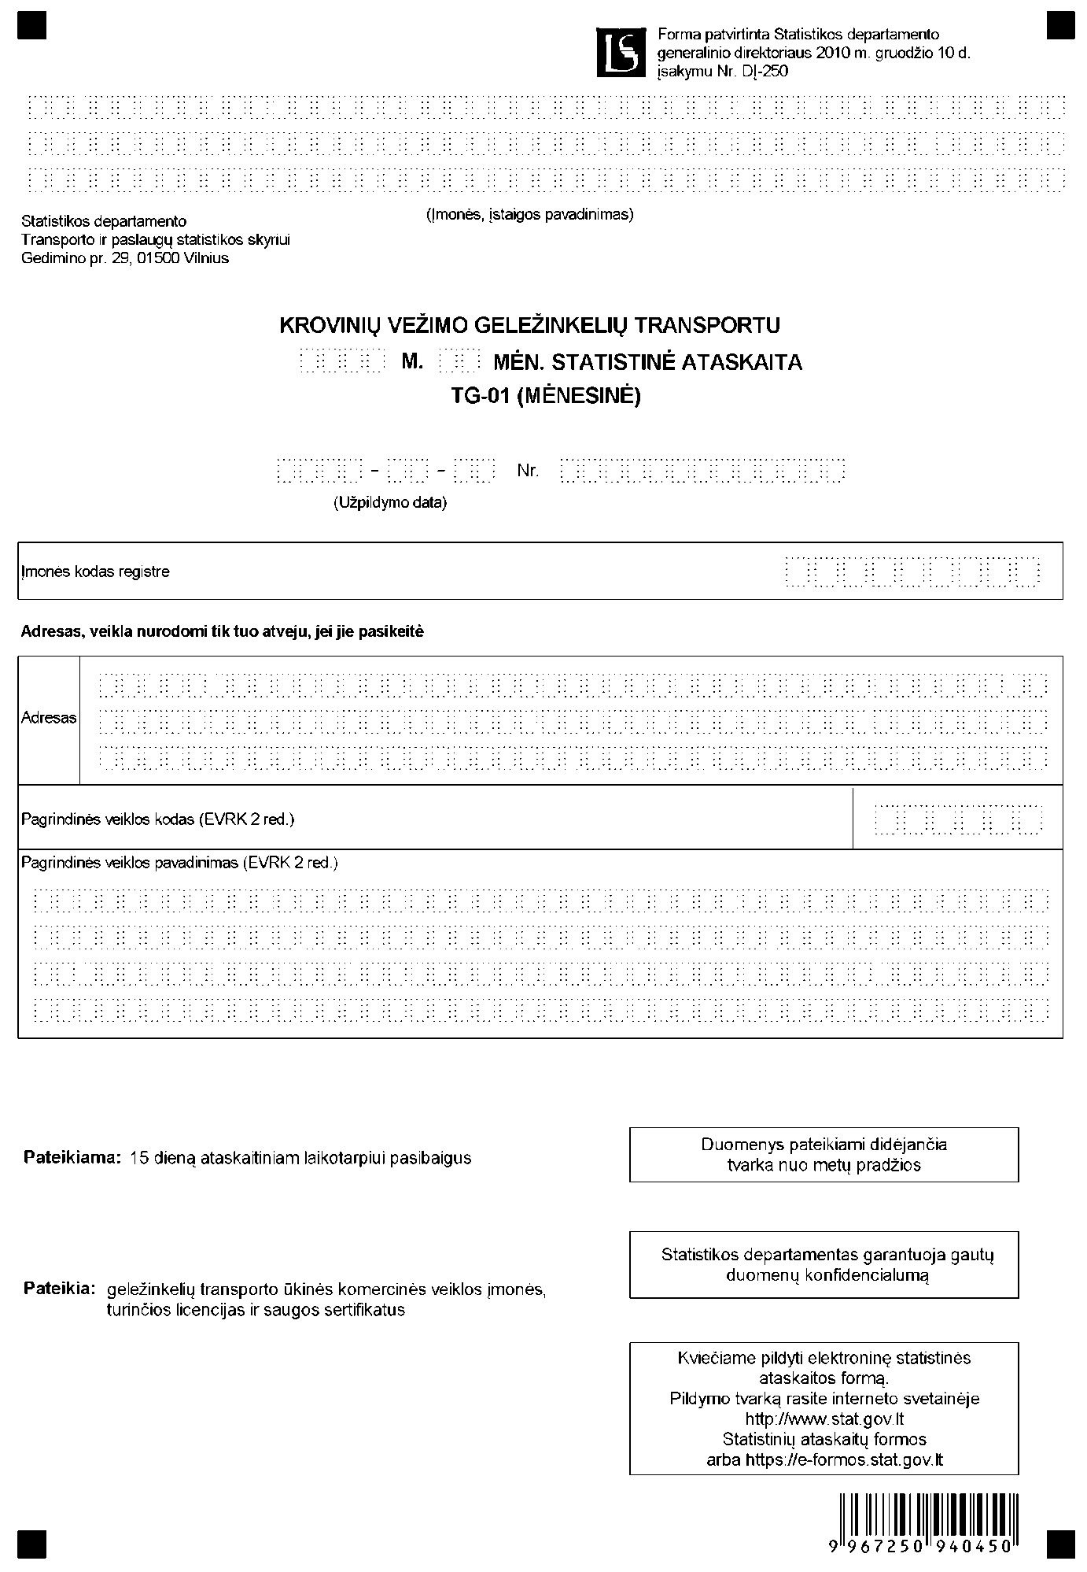
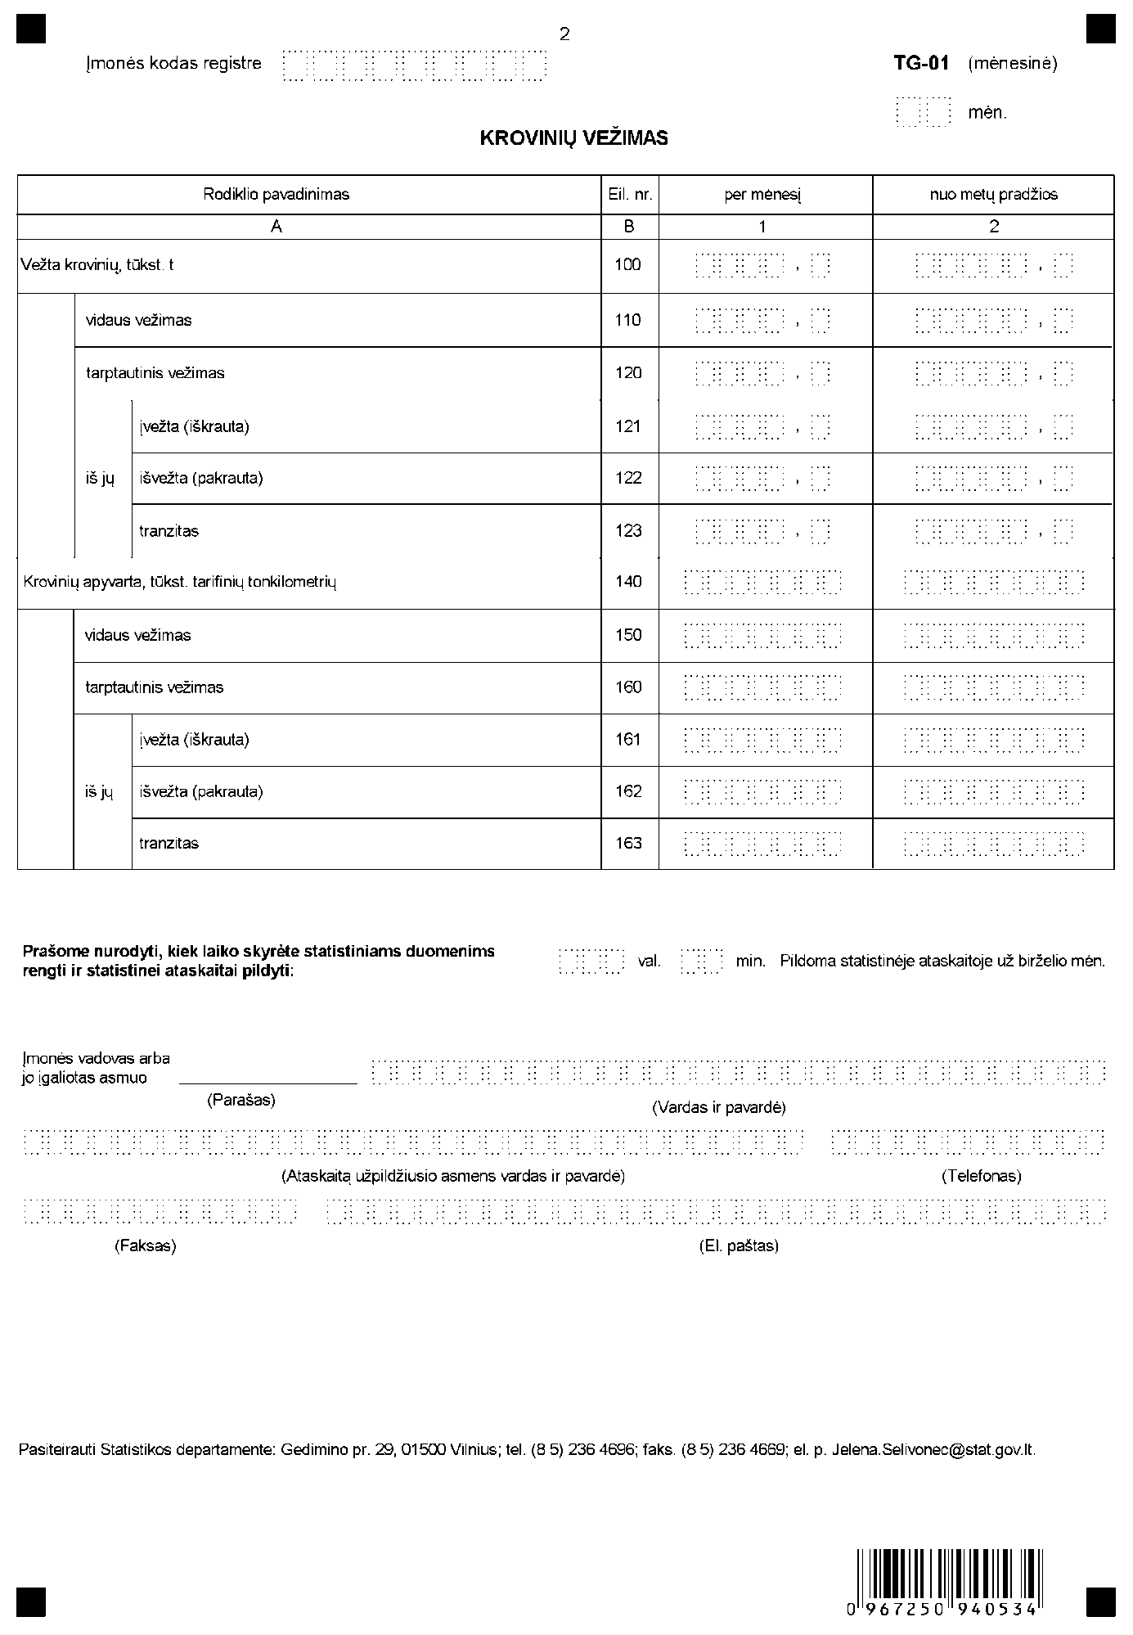
Krovinių vežimo geležinkelių transportu
statistinės ataskaitos TG-01 (mėnesinės)
1 priedas

INFORMACIJA DĖL MĖNESINIO KROVINIŲ VEŽIMO GELEŽINKELIŲ TRANSPORTU
STATISTINIO TYRIMO (statistinė ataskaita TG-01 (mėnesinė)

STATISTINIO TYRIMO TEISINIS PAGRINDAS | Lietuvos Respublikos statistikos įstatymas (Žin., 1993, Nr. 54-1048; 1999, Nr. 114-3299); 2002 m. gruodžio 16 d. Europos Parlamento ir Tarybos reglamentas (EB) Nr. 91/2003 dėl geležinkelių transporto statistikos (OL 2004 m. specialusis leidimas, 7 skyrius, 7 tomas, p. 207) su paskutiniais pakeitimais, padarytais 2007 m. lapkričio 7 d. Komisijos reglamentu (EB) Nr. 1304/2007 (OL 2007 L 290, p. 14).
STATISTINIO TYRIMO RŪŠIS, APIMTIS IR TIKSLAS | Tai – mėnesinis ištisinis tyrimas.  Statistinę ataskaitą pildo geležinkelių transporto ūkinės komercinės veiklos įmonės, turinčios licencijas ir saugos sertifikatus.  Tiriamasis laikotarpis – kalendorinis mėnuo.  Tyrimo tikslas – nustatyti krovinių vežimo geležinkelių transportu apimtį.
STATISTINĖS INFORMACIJOS PASKELBIMO LAIKAS IR VIETA | 22 dieną ataskaitiniam mėnesiui pasibaigus – Rodiklių duomenų bazėje;  Lietuvos statistikos departamento interneto svetainėje www.stat.gov.lt.
STATISTINIŲ DUOMENŲ PATEIKIMO PAREIGA | Lietuvos Respublikos statistikos įstatymo 14 straipsnio 2 dalis:  „Juridiniai asmenys privalo neatlygintinai teikti statistinius duomenis Oficialiosios statistikos darbų programai įgyvendinti.“
STATISTINIŲ DUOMENŲ KONFIDENCIALUMAS | Lietuvos Respublikos statistikos įstatymo 15 straipsnio 2 dalis:  „Oficialiosios statistikos duomenys, jeigu pagal juos tiesiogiai ar netiesiogiai galima identifikuoti respondentą, apie kurį ar kurio veiklos rezultatus buvo surinkti pirminiai statistiniai duomenys, yra konfidencialūs ir saugomi įstatymų nustatyta tvarka.“
STATISTINIŲ DUOMENŲ PATEIKIMO TVARKOS PAŽEIDIMAS | Lietuvos Respublikos statistikos įstatymo 17 straipsnis:  „Fiziniai asmenys, įmonių, įstaigų ar organizacijų vadovai ir kiti atsakingi už oficialiosios statistikos duomenų rengimą ir teikimą asmenys, pažeidę šio įstatymo ir kitų su statistika susijusių teisės aktų reikalavimus, atsako pagal Lietuvos Respublikos įstatymus.“ Lietuvos Respublikos administracinių teisės pažeidimų kodekso 1732 straipsnis (Žin., 1992, Nr. 21-610; 2000, Nr. 54-1557):  „Statistinių duomenų nepateikimas nustatyta tvarka oficialiąją statistiką tvarkančioms institucijoms ir įstaigoms arba melagingų statistinių duomenų joms pateikimas užtraukia baudą nuo 500 iki 1000 Lt.  Tokia pat veika, padaryta asmens, bausto administracine nuobauda už šio straipsnio pirmojoje dalyje numatytus pažeidimus, užtraukia baudą nuo 3000 iki 6000 Lt. Dokumentų, patvirtinančių pateiktus statistinius duomenis, nepateikimas oficialiąją statistiką tvarkančių institucijų ir įstaigų valstybės tarnautojams arba šių dokumentų nuslėpimas, taip pat minėtų valstybės tarnautojų teisėtų reikalavimų nevykdymas užtraukia baudą pareigūnams nuo 500 iki 1000 Lt.“

_________________
Priedo pakeitimai:
Nr. DĮ-220, 2011-11-08, Žin., 2011, Nr. 135-6419 (2011-11-12), i. k. 111417LISAK00DĮ-220

Krovinių vežimo geležinkelių transportu
statistinės ataskaitos TG-01 (mėnesinės)
2 priedas

PAAIŠKINIMAI KROVINIŲ VEŽIMO GELEŽINKELIŲ TRANSPORTU STATISTINEI ATASKAITAI TG-01 (MĖNESINEI) PILDYTI

1. Krovinių vežimo geležinkelių transportu statistinės ataskaitos TG-01 (mėnesinės) (toliau – ataskaita) 1 skiltyje pateikiami mėnesio statistiniai duomenys apie krovinių vežimą ir krovinių apyvartą.
2. Ataskaitos 2 skiltyje pateikiami statistiniai duomenys apie krovinių vežimą ir krovinių apyvartą nuo metų pradžios.
3. Krovinių vežimas – krovinių judėjimas iš pakrovimo vietos į iškrovimo vietą naudojant geležinkelių transporto priemones (riedmenis).
4. Vežtas krovinys – bet koks krovinys, vežtas naudojant riedmenis. Geležinkelių transportu vežti kroviniai – taip pat visa pakuotė ir įranga, pvz., konteineriai, nuimami kėbulai arba padėklai ir geležinkelių transportu vežamos kelių transporto priemonės.
5. Krovinių svoris (tonomis) – vežamų krovinių, jų pakuočių, konteinerių, nukeliamųjų kėbulų, padėklų svoris, taip pat geležinkelių transportu vežamų kelių transporto priemonių svoris (vykdant kombinuoto vežimo operacijas).
6. Vidaus vežimas – vežimas geležinkelių transportu tarp dviejų vietų (pakrovimo ir iškrovimo), esančių šalyje.
7. Tarptautinis vežimas – vežimas geležinkelių transportu tarp dviejų vietų (pakrovimo ir iškrovimo), esančių skirtingose šalyse.
8. Įvežta (iškrauta) – kroviniai, vežami geležinkelių transportu iš kitoje šalyje esančios pakrovimo vietos į iškrovimo vietą mūsų šalyje.
9. Išvežta (pakrauta) – kroviniai, vežami geležinkelių transportu iš mūsų šalyje esančios pakrovimo vietos į iškrovimo vietą kitoje šalyje.
10. Tranzitas – vežimas geležinkelių transportu per šalį tarp dviejų vietų (pakrovimo ir iškrovimo), esančių už šalies teritorijos ribų. Kai šalies teritorijoje vykdomi su vėžės keitimu susiję veiksmai, jie laikomi tranzitu, o ne iškrovimu ar pakrovimu. Vežimo operacijos, kurių metu šalies pasienyje (ar uoste) į kitos rūšies transporto priemonę ar iš kitos rūšies transporto priemonės pakraunami ar iškraunami kroviniai, nelaikomos tranzitu.
11. Krovinių apyvarta (tonkilometriais) – vežtų krovinių svorių (tonomis), padaugintų iš jų tarifinio vežimo atstumo (kilometrais), suma. Atsižvelgiama tik į tą atstumą, kuris nuvažiuotas šalies teritorijoje.

_________________

Pakeitimai:

1.
Lietuvos statistikos departamentas, Įsakymas
Nr. DĮ-220, 2011-11-08, Žin., 2011, Nr. 135-6419 (2011-11-12), i. k. 111417LISAK00DĮ-220
Dėl kai kurių Lietuvos statistikos departamento generalinio direktoriaus įsakymų pakeitimo

